ОРГАНИЗАЦИЯ ОСОБЕННОСТЕЙ ПРОФИЛАКТИЧЕСКОЙ РАБОТЫ СО СТАРШЕКЛАССНИКАМИ В ОБЩЕОБРАЗОВАТЕЛЬНОЙ ШКОЛЕ
Герасименко А.Н.
Федеральное государственное бюджетное образовательное учреждение высшего образования «Луганский государственный педагогический университет»
(ФГБОУ «ЛГПУ»), Россия, г. Луганск
andruhagerasimenko@gmail.com

Аннотация: Материал посвящен сформировать, закрепить знания о предотвращении травм в армрестлинге.
Ключевые слова: травмы, профилактика травматизма, рукоборцы, арспорт, здоровье.

Армрестлинг – инновационный, совершенный и процветающий вид спорта. В республике на законодательной основе «Федерация Армрестлинга» появилась только в 2023г. Каким-бы простым не показался на первый взгляд данный вид спорта, он имеет ряд травмаопасных последствий в следствие которых, неподготовленный рукоборец может причинить вред своему здоровью.
Если речь идет о базовом школьном обучение техники армрестлинга, учителю стоит задуматься о последствиях и безопасности учащихся, которые могут произойти на занятиях. Поскольку: несоблюдение техники, недостаточное материально-техническое оснащение, отрицательные медицинские показатели рукоборцев, недостаточная сноровка тренера, может нанести вред здоровью ребёнка. Для этого нужно ознакомится с различными интернет источниками: Драгнева Ю.В. [4], [1], публикации о судействе в армрестлинге [2] и др., пройти курсы по повышению квалификации в сфере «армрестлинг» иметь или же изготовить по стандартам стол для «Арм-файта» (см. рис. 1) поскольку занятия на партах, подоконниках, стульях категорически запрещается.

Армстол с принтом «Standart Print Arm»

Рисунок 1
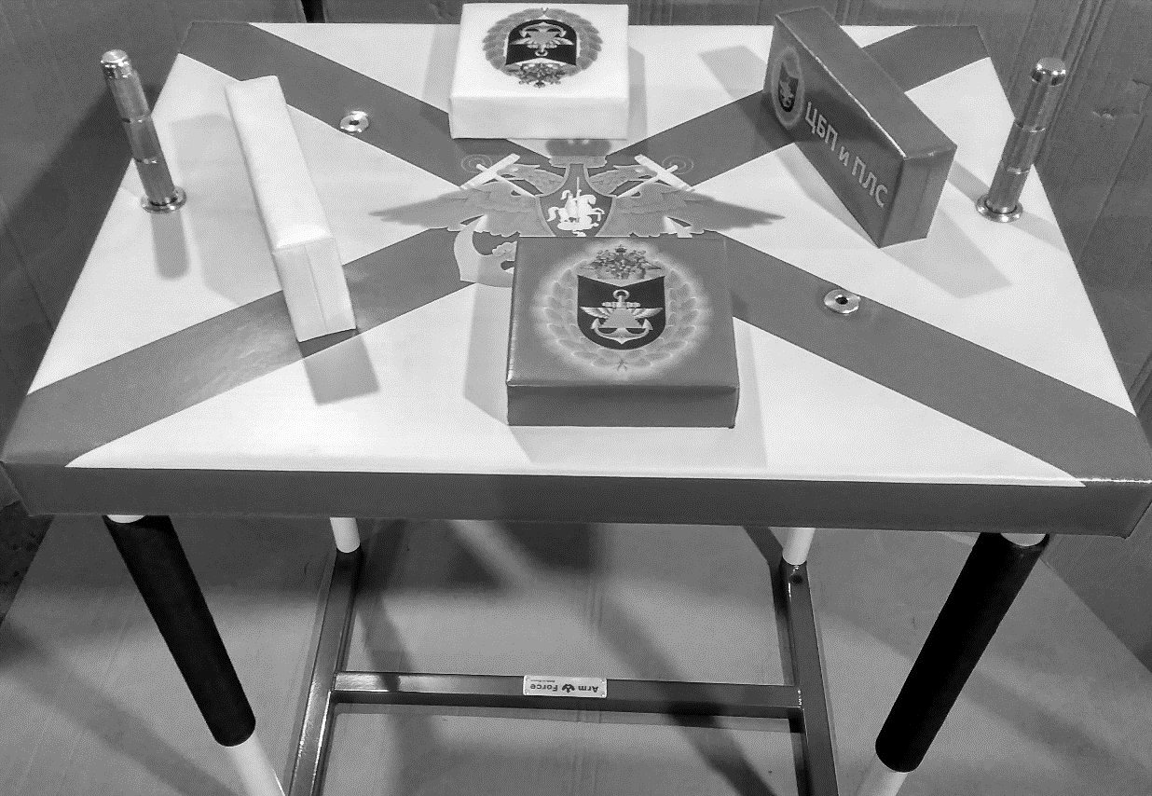

Ю.В. Драгнев [4] указывает на то что с начала стоит начать с технической подготовки, которая сама по себе делится на «Стандартную» и «Индивидуальную». Стандартная подразумевает собой обще принятые правильные движения, наклоны и углы которые способствуют правильной поставленной технике которая влечет за собой уменьшение рисков появления травм. А индивидуальная в свою очередь формируется у тренера со временем и большим опытом, которая же сформирована удобно под тот или иной приём.
Далее идет немаловажная физическая подготовка спортсменов. В общеобразовательной школе более 70% учащихся страдают от последствий малоподвижного образа жизни. Нарушается энергетический обмен веществ, страдают важные физиологические системы организма [6], не стоит забывать также о гендерности, в следствии которых будет распределяться нагрузка по-разному, в зависимости от пола и физической формы рукоборцев. Нагрузку стоит распределять равномерно и систематически, не допускать черезмерные нагрузки связкок, мышц и суставов молодого организма, которые отрицательно вляют на организм ребенка.
В нашей республике на данный момент проводтся много мероприятий, мастеклассов открытых уроков связаны с арспортом, в том числе по предотвращению травм на зянятиях.
Решение проблемы с детским травматизмом – неотъемлемая составная чать работы учителя или тренера по защите и укреплению здоровья учеников. Во время физических занятий, разумеется, правильно организованных, воспитывается характер, формируются и совершенствуются двигательные навыки, точность движений, внимательность, сосредоточенность [5]. Все эти качества, так необходимы для предупреждения травматизма. При этом важно, чтобы сами упражнения не только интересовали занимающихся, но и чтобы в них были заложены элементы творчества и самореализации [3].

Библиография
- Армрестлинг : метод. рекомендации по организации и проведению учеб.-тренировоч. занятий и соревнований в вузе / М-во образования Респ. Беларусь, Могилев. машиностроит. ин-т. – Могилев : ММИ, 2000. – 26 с.
- Армрестлинг. Правила судейства : метод. рекомендации для студентов 1–5 курсов непрофил. фак. ун-та / Брест. гос. ун-т им. А.С. Пушкина. – Брест : БрГУ им. А.С. Пушкина, 2008. – 13 с.
- Бельский И.В. Силовая подготовка в армрестлинге : учеб. пособие / И. В. Бельский ; Белорус. нац. техн. ун-т. – Минск : БНТУ, 2003. – 134 с.
- Драгнев Ю. В. Техническая и физическая подготовка старшеклассников, занимающихся в секции «Армрестлинг» в общеобразовательной школе / Ю. В. Драгнев // Матер. Межд. науч.-практ. конф. «Ценностные приоритеты образования в XXI веке: Ценностный потенциал физического воспитания, спорта и адаптивной физической культуры в современном образовании» (10–11 нояб.) / ГОУ ВО ЛНР «ЛГПУ». – Луганск : Книта, 2022. – С. 29–34.
- Живора П.В. Армспорт: техника, тактика, методика обучения : учеб. пособие для студентов высш. пед. учеб. заведений / П.В. Живора, А.И. Рахматов. – М. : Академия, 2001. – 114 с.
- Травматизм среди атлетов силовых видов спорта, причины и его профилактика / М.Д. Костов, В.А. Двинденко // Научное обоснование физического воспитания, спортивной тренировки и подготовки кадров по физической культуре и спорту : материалы 2 науч. сес. АФВиС Респ. Беларусь. – Минск,1997. – С. 137.

